Сайт (отангл. website: web — «паутина, сеть» и site — «место», буквально «место, сегмент, часть в сети») — совокупность электронных документов (файлов) частного лица или организации в компьютерной сети, объединённых под одним адресом(доменным именем илиIP - адресом).. (Русский - Википедия)
Современное компьютеризированное обучение и требования к современному учителю выдвигают идею, что для учителя персональный сайт является необходимостью. Действительно ли это так? Каким инструментом персональный сайт является для учителя и учащихся?
Интернет стал важной частью нашей личной жизни и вошел в сферу образования в качестве передатчика учительского опыта, лучших работ, идей и достижений. Создание собственного сайта помогает учителю получить более высокий статус среди других учителей. Это происходит из-за возможности поделиться своим опытом работы с сообществом российских и зарубежных учителей, со своими учениками, родителями и коллегами.
Персональный сайт имеет функцию хранилища полезных материалов, собственных наработок. В настоящее время Интернет дает возможность пользоваться различными материалами, взаимодействовать с профессиональными сообществами, проводить и принимать участие в дистанционных мастер - классах, конкурсах педагогического мастерства. Кроме того, персональный сайт может использоваться как периодическое издание, позволяющее педагогу и его учащимся публиковать свои работы. Учитель становится на путь постоянного саморазвития. Таким образом, учитель может повышать свою квалификацию 24 часа в сутки, 7 дней в неделю, 365 дней в году. И сайт становится трудолюбивым сотрудником, никогда не болеющим, не уходящим на выходные и в отпуск.
Рассматривая создание персонального сайта как инструмент саморазвития и взаимодействия учителя с учащимися, предлагаю вашему вниманию описание своего сайта https://eranak.my1.ru/
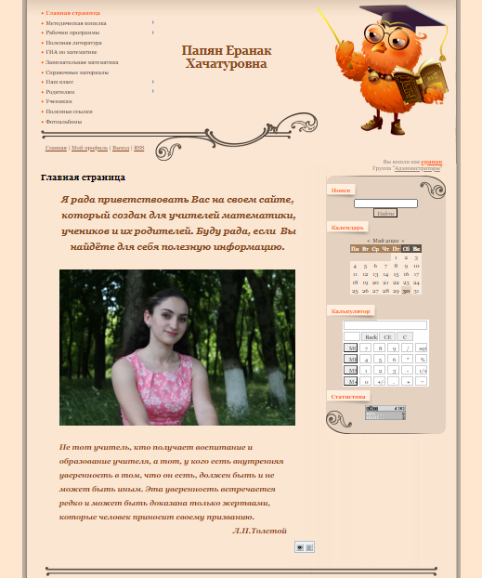

Целью создания сайта является формирование образовательного пространства для саморазвития и взаимодействия учителя с учащимися.
Для достижения цели были поставлены следующие задачи:
- создать и представить электронное портфолио учителя;
- продолжать самообразование через освоение новых образовательных технологий;
- систематизировать и распространять накопленный опыт создания ЦОР, ЭОР и применения ИКТ в учебном процессе.
Рассмотрим основные разделы сайта.
Электронное портфолио, где размещена вся информация о моей профессиональной деятельности. Важный и удобный раздел сайта.
На сайте есть раздел "Методическая копилка", где представлены разработанные мной дидактические материалы. Так же на сайте есть раздел рабочие программы. Полезная литература и справочные материалы.
В разделе "Достижения учащихся" дана вся информация об участии моих учеников в конкурсах и олимпиадах. Эта страничка является определенным стимулом для учащихся изучать предмет более серьезно и следить за своими успехами и успехами других.
Подводя итог, хочется сказать, что сайт учителя, выступая средством или инструментом саморазвития учителя и взаимодействия с учениками, обеспечивает:
- непрерывное самообразование и самосовершенствование учителя;
- рост мотивации учащихся к изучению предмета, что положительно сказывается на качестве их знаний;
- сотрудничество педагогов разных регионов и стран, что благотворно сказывается на внедрении в образовательный процесс новых технологий.

